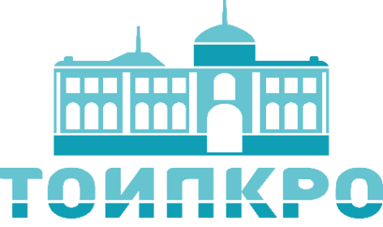
Уважаемые коллеги!
Отдел дошкольного образования Томского областного института повышения квалификации и переподготовки работников образования с 11 сентября 2017 г. проводит внебюджетные очно-заочные курсы повышения квалификации
«Организация логопедической работы с детьми в условиях реализации ФГОС»
Общий объем –108 часов.
Форма очно-заочная (очная часть с 11.09. по 20.09.17 г., 64 часа; заочная часть с 21.09. по 03.10.2017 г., 44часа).
В программе:
- Нормативно-правовое обеспечение образовательного процесса в современных условиях.
- Современные технологии логопедической работы.
- Диагностика нарушений речевого развития ребенка.
- Особенности психолого-педагогического сопровождения ребенка.
- Коррекционно-развивающая работа логопеда.
- Формы и методы работы с семьей в современных условиях.
- Развитие речи детей дошкольного возраста.
- Основы психолого-педагогического сопровождения субъектов образовательного процесса.
- Новое положение по аттестации педагогических работников. Вопросы подготовки к аттестации (принципы подготовки портфолио, презентации, самоанализа и др.)
Приглашаются логопеды образовательных организаций, организаций сферы здравоохранения и социального обслуживания!
Будем рады видеть вас!
Стоимость обучения: 3960 руб.
Контактная информация по телефону (3822) 90-20-55
E-mail: doshtomsk@mail.ru
№ | ФИО педагога, дата и год рождения | Номер и серия паспорта  Дата выдачи.  Когда и кем выдан  Адрес по регистрации | Реквизиты учреждения  ФИО руководителя | Занимаемая должность  педагога | Контактные данные  (номера телефонов,  e-mail )

